Parrocchia della

CATTEDRALE di PESCIA

26 novembre 2023

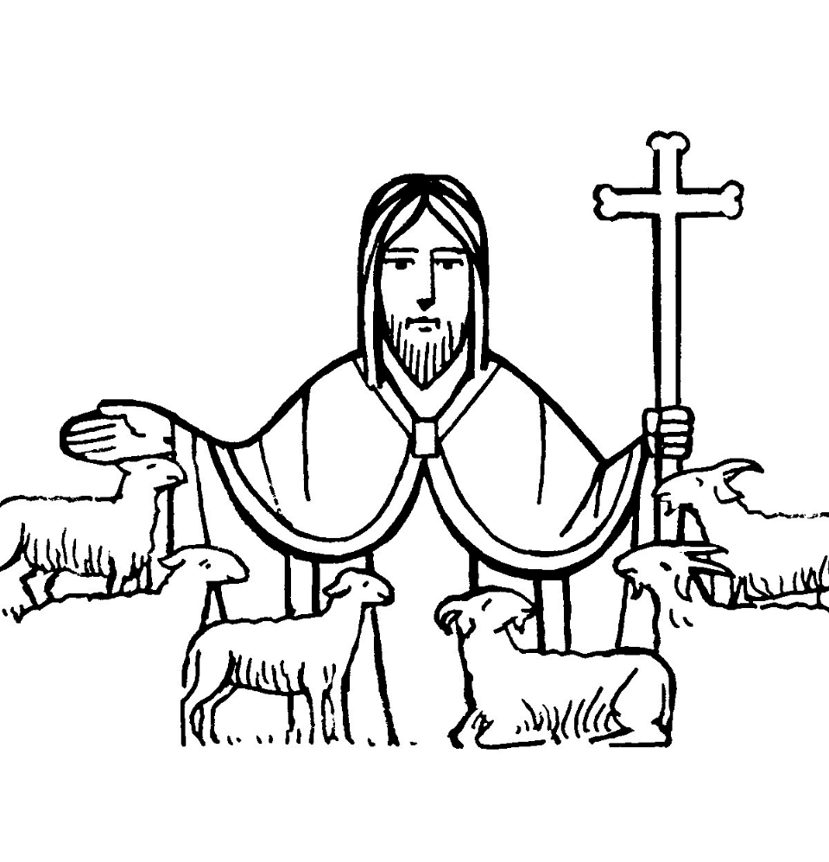
GESÙ CRISTO
RE DELL’UNIVERSO

RITI DI INTRODUZIONE

TI ESALTO DIO MIO RE
Rit. Ti esalto, Dio, mio re, canterò in eterno a te: io voglio lodarti, Signor, e benedirti. Alleluia.
1 Il Signore è degno di ogni lode, non si può misurar la sua grandezza, ogni vivente proclama la sua gloria, la sua opera è giustizia e verità.

Nel nome del Padre e del Figlio e dello Spirito Santo. Amen.
La grazia e la pace di Dio nostro Padre e del Signore nostro Gesù Cristo siano con tutti voi. E con il tuo spirito.

ATTO PENITENZIALE
A Gesù salvatore, che vuole sottrarci ai poteri delle tenebre che rendono schiava la nostra esistenza, affidiamo la nostra umile richiesta di perdono.
Breve pausa di riflessione personale
Confesso a Dio onnipotente e a voi, fratelli e sorelle, che ho molto peccato in pensieri, parole, opere e omissioni, per mia colpa, mia colpa, mia grandissima colpa. E supplico la beata sempre vergine Maria, gli angeli, i santi e voi, fratelli e sorelle, di pregare per me il Signore Dio nostro.
Dio onnipotente abbia misericordia di noi, perdoni i nostri peccati e ci conduca alla vita eterna. Amen.
Kyrie, eleison. Kyrie, eleison.
Christe, eleison. Christe, eleison.
Kyrie, eleison. Kyrie, eleison.

Rit. Gloria! Gloria! in excelsis Deo! (bis)
1 E pace in terra agli uomini, amati dal Signore. Noi ti lodiamo, ti benediciamo, ti adoriamo, ti glorifichiamo, ti rendiamo grazie per la tua gloria immensa, Signore Dio, Re del cielo, Dio Padre onnipotente. (Rit.)
2 Signore, Figlio unigenito, Gesù Cristo, Signore Dio, Agnello di Dio, Figlio del Padre, tu che togli i peccati del mondo, abbi pietà di noi; tu che togli i peccati del mondo, accogli la nostra supplica; tu che siedi alla destra del Padre, abbi pietà di noi. (Rit.)
3 Perché tu solo il Santo, tu solo il Signore, tu solo l'Altissimo, Gesù Cristo, con lo Spirito Santo: nella gloria di Dio Padre. Amen. (Rit.)

COLLETTA
O Padre,
che hai costituito il tuo Figlio pastore e re dell’universo, donaci di riconoscerlo nel più piccolo dei fratelli, perché, quando egli verrà nella gloria ci accolga nel suo regno di risurrezione e di vita. Egli è Dio, e vive e regna con te, nell’unità dello Spirito Santo, per tutti i secoli dei secoli.
Amen.

LITURGIA DELLA PAROLA
Prima Lettura
Dal libro del profeta Ezechiele
Così dice il Signore Dio: Ecco, io stesso cercherò le mie pecore e le passerò in rassegna. Come un pastore passa in rassegna il suo gregge quando si trova in mezzo alle sue pecore che erano state disperse, così io passerò in rassegna le mie pecore e le radunerò da tutti i luoghi dove erano disperse nei giorni nuvolosi e di caligine. Io stesso condurrò le mie pecore al pascolo e io le farò riposare. Oracolo del Signore Dio. Andrò in cerca della pecora perduta e ricondurrò all’ovile quella smarrita, fascerò quella ferita e curerò quella malata, avrò cura della grassa e della forte; le pascerò con giustizia. A te, mio gregge, così dice il Signore Dio: Ecco, io giudicherò fra pecora e pecora, fra montoni e capri.
Parola di Dio. Rendiamo grazie a Dio.

Salmo Responsoriale
R. Il Signore è il mio pastore: *
non manco di nulla.
Il Signore è il mio pastore: non manco di nulla. Su pascoli erbosi mi fa riposare. Ad acque tranquille mi conduce. R/.
Rinfranca l’anima mia, mi guida per il giusto cammino a motivo del suo nome. R/.
Davanti a me tu prepari una mensa sotto gli occhi dei miei nemici. Ungi di olio il mio capo; il mio calice trabocca. R/.
Sì, bontà e fedeltà mi saranno compagne tutti i giorni della mia vita, abiterò ancora nella casa del Signore per lunghi giorni. R/.

Seconda Lettura
Dalla prima lettera di san Paolo apostolo ai Corinzi
Fratelli, Cristo è risorto dai morti, primizia di coloro che sono morti. Perché, se per mezzo di un uomo venne la morte, per mezzo di un uomo verrà anche la risurrezione dei morti. Come infatti in Adamo tutti muoiono, così in Cristo tutti riceveranno la vita. Ognuno però al suo posto: prima Cristo, che è la primizia; poi, alla sua venuta, quelli che sono di Cristo. Poi sarà la fine, quando egli consegnerà il regno a Dio Padre, dopo avere ridotto al nulla ogni Principato e ogni Potenza e Forza. È necessario infatti che egli regni finché non abbia posto tutti i nemici sotto i suoi piedi. L’ultimo nemico a essere annientato sarà la morte. E quando tutto gli sarà stato sottomesso, anch’egli, il Figlio, sarà sottomesso a Colui che gli ha sottomesso ogni cosa, perché Dio sia tutto in tutti.
Parola di Dio. Rendiamo grazie a Dio.

Canto al Vangelo
Benedetto colui che viene nel nome del Signore! Benedetto il Regno che viene, del nostro padre Davide!

Vangelo
Dal vangelo secondo Matteo
In quel tempo, Gesù disse ai suoi discepoli: «Quando il Figlio dell’uomo verrà nella sua gloria, e tutti gli angeli con lui, siederà sul trono della sua gloria. Davanti a lui verranno radunati tutti i popoli. Egli separerà gli uni dagli altri, come il pastore separa le pecore dalle capre, e porrà le pecore alla sua destra e le capre alla sinistra.
Allora il re dirà a quelli che saranno alla sua destra: “Venite, benedetti del Padre mio, ricevete in eredità il regno preparato per voi fin dalla creazione del mondo, perché ho avuto fame e mi avete dato da mangiare, ho avuto sete e mi avete dato da bere, ero straniero e mi avete accolto, nudo e mi avete vestito, malato e mi avete visitato, ero in carcere e siete venuti a trovarmi”. Allora i giusti gli risponderanno: “Signore, quando ti abbiamo visto affamato e ti abbiamo dato da mangiare, o assetato e ti abbiamo dato da bere? Quando mai ti abbiamo visto straniero e ti abbiamo accolto, o nudo e ti abbiamo vestito? Quando mai ti abbiamo visto malato o in carcere e siamo venuti a visitarti?”. E il re risponderà loro: “In verità io vi dico: tutto quello che avete fatto a uno solo di questi miei fratelli più piccoli, l’avete fatto a me”. Poi dirà anche a quelli che saranno alla sinistra: “Via, lontano da me, maledetti, nel fuoco eterno, preparato per il diavolo e per i suoi angeli, perché ho avuto fame e non mi avete dato da mangiare, ho avuto sete e non mi avete dato da bere, ero straniero e non mi avete accolto, nudo e non mi avete vestito, malato e in carcere e non mi avete visitato”. Anch’essi allora risponderanno: “Signore, quando ti abbiamo visto affamato o assetato o straniero o nudo o malato o in carcere, e non ti abbiamo servito?”. Allora egli risponderà loro: “In verità io vi dico: tutto quello che non avete fatto a uno solo di questi più piccoli, non l’avete fatto a me”. E se ne andranno: questi al supplizio eterno, i giusti invece alla vita eterna».
Parola del Signore. Lode a te, o Cristo.

Credo in un solo Dio, Padre onnipotente, creatore del cielo e della terra, di tutte le cose visibili e invisibili. Credo in un solo Signore, Gesù Cristo, unigenito Figlio di Dio, nato dal Padre prima di tutti i secoli: Dio da Dio, Luce da Luce, Dio vero da Dio vero, generato, non creato, della stessa sostanza del Padre; per mezzo di lui tutte le cose sono state create. Per noi uomini e per la nostra salvezza discese dal cielo, e per opera dello Spirito santo si è incarnato nel seno della vergine Maria e si è fatto uomo. Fu crocifisso per noi sotto Ponzio Pilato, morì e fu sepolto. Il terzo giorno è risuscitato, secondo le Scritture, è salito al cielo, siede alla destra del Padre. E di nuovo verrà, nella gloria, per giudicare i vivi e i morti, e il suo regno non avrà fine. Credo nello Spirito Santo, che è Signore e dà la vita, e procede dal Padre e dal Figlio. Con il Padre e il Figlio è adorato e glorificato, e ha parlato per mezzo dei profeti. Credo la Chiesa, una santa cattolica e apostolica. Professo un solo battesimo per il perdono dei peccati. Aspetto la risurrezione dei morti e la vita del mondo che verrà. Amen.

PREGHIERA DEI FEDELI
Fratelli e sorelle, chiediamo al Padre che la Chiesa e il mondo, uniti a Cristo Re, trovino la pace nella giustizia e nell’amore.
Preghiamo insieme dicendo:
Padre, venga il tuo Regno.
Per la Chiesa: perché sia segno credibile del regno di Cristo, regno di giustizia, di amore e di pace, preghiamo.
Per la società in cui viviamo: perché spalanchi le porte a Cristo, salvatore esigente ma liberante, preghiamo.
Per la nostra comunità parrocchiale: perché in essa Cristo sia ben visibile, grazie anche al nostro stile di vita, preghiamo.
O Padre, rendici strumenti della tua concordia. Dove c’è l’odio, fa’ che noi portiamo pace; dove c’è divisione, l’unità; dove c’è disperazione, la speranza. Te lo chiediamo per Cristo, re della pace, che vive e regna nei secoli dei secoli. Amen.

LITURGIA EUCARISTICA
LE MANI ALZATE
Rit. Le mani alzate verso te Signor, per offrirti il mondo; le mani alzate verso te, Signor, gioia è in me nel profondo.
1 Guidaci tu, Signore, col tuo amore per strade ignote verso te. Siam pellegrini sulle vie del mondo: tu solo puoi condurci a te.
2 Prendici tu, Signore nel tuo amore; nulla noi siamo senza te. Anima e corpo son la nostra offerta; per noi tu solo sarai Re.

Pregate, fratelli e sorelle, perché il sacrificio della Chiesa, in questa sosta che la rinfranca nel suo cammino verso la patria del cielo, sia gradito a Dio Padre onnipotente.
Il Signore riceva dalle tue mani questo sacrificio a lode e gloria del suo nome, per il bene nostro e di tutta la sua santa Chiesa.

SULLE OFFERTE (in piedi)
Ti offriamo, o Padre, il sacrificio di Cristo per la nostra riconciliazione, e ti preghiamo umilmente: il tuo Figlio conceda a tutti i popoli il dono dell’unità e della pace. Egli vive e regna nei secoli dei secoli.
Amen.

PREGHIERA EUCARISTICA
Il Signore sia con voi.
E con il tuo spirito.
In alto i nostri cuori.
Sono rivolti al Signore.
Rendiamo grazie al Signore nostro Dio.
È cosa buona e giusta.
È veramente cosa buona e giusta, nostro dovere e fonte di salvezza, rendere grazie sempre e in ogni luogo a te, Signore, Padre santo, Dio onnipotente ed eterno. Tu con olio di esultanza hai consacrato Sacerdote eterno e Re dell’universo il tuo Figlio unigenito, Gesù Cristo Signore nostro. Egli, sacrificando se stesso immacolata vittima di pace sull’altare della croce, portò a compimento i misteri dell’umana redenzione; assoggettate al suo potere tutte le creature, offrì alla tua maestà infinita il regno eterno e universale: regno di verità e di vita, regno di santità e di grazia, regno di giustizia, di amore e di pace. E noi, uniti agli Angeli e agli Arcangeli, ai Troni e alle Dominazioni e alla moltitudine dei cori celesti, cantiamo con voce incessante l’inno della tua gloria:
Santo, Santo, Santo …

RITI DI COMUNIONE

VITA SENZA FINE
1 Avevo tanta voglia di viaggiare, d’andar verso una vita senza fine. Allora ho chiesto a Dio: «Qual è il segreto» e m’ha risposto: «Vieni dietro a me».
Rit. Prendimi per mano, Dio mio, guidami nel mondo a modo tuo. La strada è tanto lunga e tanto dura, però con te nel cuor non ho paura.
2 Abbraccia la tua croce ogni giorno e portala nel mondo, ovunque vai; t’insegnerò la strada dell’amore e sentirai la pace dentro il cuore
3 Su quella croce un giorno io sono morto per farti dono della vita mia, ma il terzo giorno poi io son risorto perché l’Amore mio rimanga in te.
4 Ti ho lasciato tutta la mia vita nel pane e nel vino consacrati perché tu possa fare comunione e rimanere sempre unito a me.
5 Io credo nel tuo dono, o Signore, che mi da’ forza per venire a te e credo che tu sei la vita mia, il paradiso, qui, su questa terra.
6 La gioia che tu porti, o Signore, fa’ nascere speranza nel mio cuore perché il mondo creda nel tuo Regno di amore, pace e vera libertà.

DOPO LA COMUNIONE
O Padre, che ci hai nutriti con il pane della vita immortale, fa’ che obbediamo con gioia ai comandamenti di Cristo, Re dell’universo, per vivere senza fine con lui nel regno dei cieli. Egli vive e regna nei secoli dei secoli. Amen.

RITI DI CONCLUSIONE
Il Signore sia con voi.
E con il tuo spirito.
Vi benedica Dio onnipotente Padre e Figlio e Spirito Santo. Amen.
… : andate in pace.
Rendiamo grazie a Dio.

